**Мы памяти этой верны!**

Помните!

Через века,

через года-

Помните!

О тех,

кто уже не придёт

никогда-

Помните!

Памяти павших будьте достойны!

Вечно достойны!

Люди!

Покуда сердца стучаться, -помните!

Какою ценой завоёвано счастье,-

Пожалуйста,

Помните!

Детям своим расскажите о них, чтоб

Запомнили!

Детям детей расскажите о них,

Чтобы тоже помнили!

Такими строками начали своё открытое мероприятие «Мы этой памяти верны!» учащиеся 4б класса, которое проводилось 19 января в рамках празднования 70-летия Великой Победы.. Дети прочувствовали все ужасы войны: рассказали о героях-сверстниках, о героях-панфиловцах,о детях ,заживо сгоревших в деревушке Хатынь. С болью в сердце они прочитали стихи о тех страшных событиях , которые происходили на войне. В конце мероприятия всем погибшим была посвящена минута молчания.

Мероприятия такого рода несут очень большую эмоциональную нагрузку, формируют потребность в участии в социально-значимых и гражданских проектах, и это не явилось исключением. Присутствующие взглянули другими глазами на события тех далеких лет, по-новому оценили прошлое и, может быть, настоящее через призму тех лет предстало по-другому.

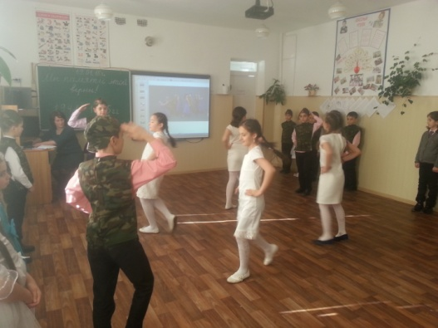 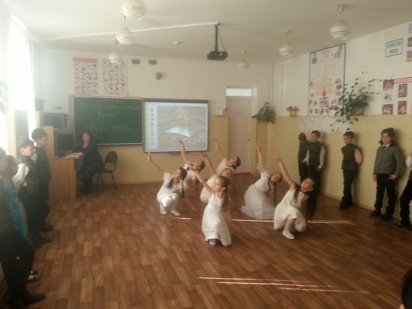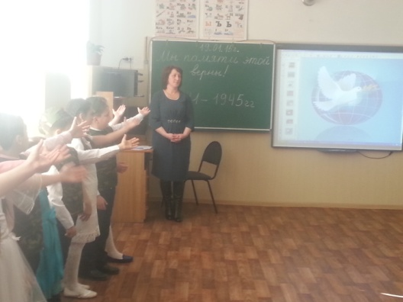 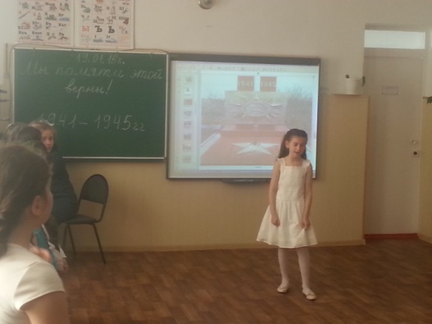

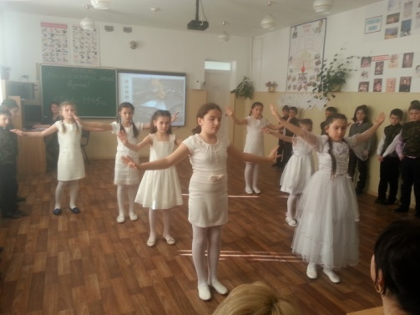

Я голосую за мир-

голосом всех миллионов.

Я голосую за мир-

воля моя законна.

Я голосую за мир

голосом всех Хатыней.

Я голосую за мир,

чтобы Земля в пустыню

не превратилась вдруг.

Чтобы  на белом свете

лишь с добротою рук

были знакомы дети.

Разве нужны Земле

раны войны на теле.

Дайте ей журавлей,

Тех, что взлететь не успели

Дайте ей синевы, солнца

и мирного неба.

Мир тебе, мать –Земля!

Мы голосуем за это!

***Кл.рук.-Гукова Х.Б.***